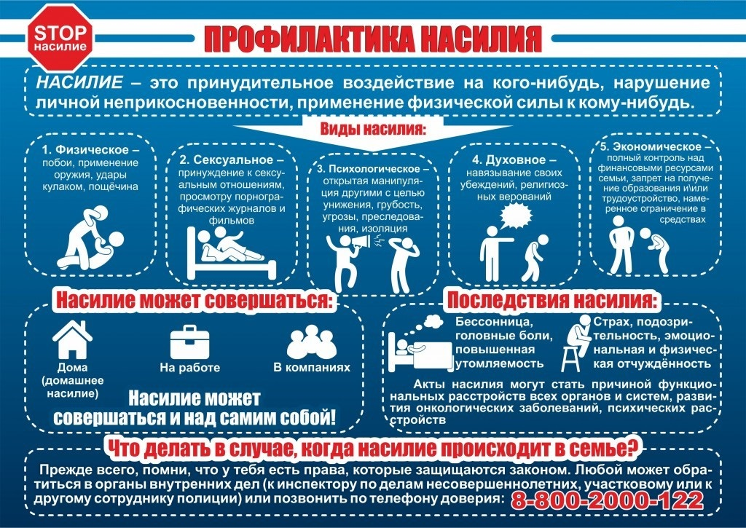

Бытовой конфликт - это столкновение интересов, острое противоречие между преступником и потерпевшим, связанными между собой либо личностно-бытовыми (супруги, родственники, соседи), либо общественно-бытовыми (пассажир - кондуктор, покупатель - продавец) отношениями, также один из основных признаков бытового преступления.

Семейно-бытовые правонарушения относятся к числу сложных социальных проблем. Несмотря на соседские, родственные отношения между людьми в семье и быту, как показывает практика, именно эта сфера отношений наиболее подвержена конфликтам самого различного рода: от мелких правонарушений бытового плана до преступлений, направленных против жизни и здоровья.

‼Семейно-бытовые правонарушения имеют ряд характерных признаков:

- конкретное место совершения правонарушения (квартира, дом, подъезд, дачный участок, гараж, придомовая территория);

- особые взаимоотношения между лицом, совершившим правонарушение, и потерпевшим (супружеские, родственные, соседские, дружеские);

- наличие конфликта между лицом, совершившим правонарушение, и потерпевшим (длительный, краткосрочный, одноразовый);

- обусловленный конфликтом насильственный характер большинства семейно-бытовых правонарушений;

- совершение таких деяний в абсолютном большинстве случаев в состоянии алкогольного или наркотического опьянения;

Профилактика правонарушений в семейно-бытовой сфере основывается не только на методах убеждения, но и на методах принуждения административно-правового характера.

Привлечение к административной ответственности по ст. 20.1 КоАП РФ возможно только в тех случаях, когда действия виновного, нарушающие права граждан в семейно-бытовой сфере, были сопряжены с нарушением общественного порядка и выражали явное неуважение к обществу